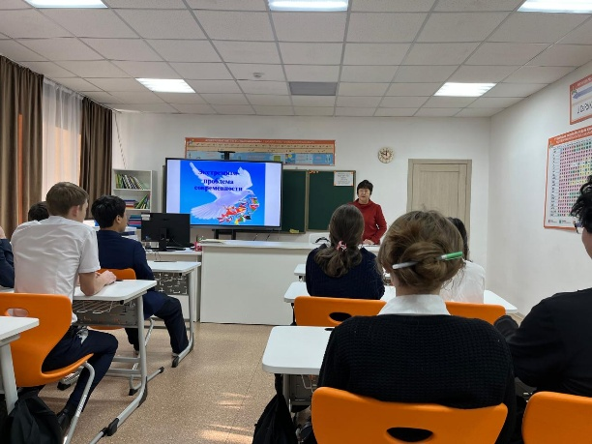
Қазақстан Республикасының Тәуелсіздік күні қарсаңында Пригородный жалпы білім беретін мектепте "Патриотизм - бұл Қазақстанның әрбір азаматының міндеті"атты пікірталас турнирі өтті. Турнир орта мектеп оқушылары мен жас мұғалімдер арасында өтті. Турнирге қатысушылар осы күрделі және жан-жақты тақырыптың екі жағын: "Патриотизмді"таныстыра отырып, тамаша жұмыс жүргізді. Әлеуметтік келісімшарт, жеке бас бостандығы, қоғам алдындағы жауапкершілік және мәжбүрлеу қаупі мәселелері қозғалды.Ойын барысында жеңімпаз команда анықталды, олар оқушылар командасы болды. "Үздік спикер" номинациясында 9-сынып оқушысы Хлюстова София, "Қарсы аргументтер шебері" номинациясында 5-сыныптың сынып жетекшісі Қонысбаева Динара Серікқызы атанды. Іс-шаралардың бұл форматы мектептің негізгі міндеті болып табылатын жастар арасында азаматтық белсенділікті арттыруға және жетілген құқықтық сананы қалыптастыруға ықпал етеді.

